Jak může štítná žláza ovlivnit kvalitu života?

MUDr. Richard Stejskal, předseda Sdružení ambulantních endokrinologů,
lékař Endokrinologické ambulance Lékařské centrum Václavka

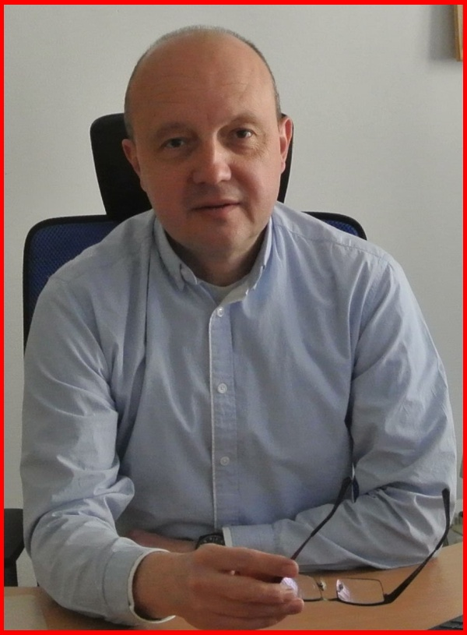

Hormony, které produkuje štítná žláza, zasahují do všech metabolických dějů a významně ovlivňují všechny orgány v těle. Pokud štítná žláza produkuje hormonů málo, nebo naopak moc, projeví se to na fyzickém i psychickém zdraví člověka. Onemocnění štítné žlázy jsou v populaci časté, postihují nejméně 5–10 % obyvatelstva. Přitom 50 % lidí o tomto svém onemocnění neví, protože podceňuje nespecifické příznaky, jako je například únava nebo obtížná koncentrace. Když se nemoc odhalí včas, ve většině případů je dobře léčitelná
a nezanechává žádné trvalé následky, v rozvinutém stadiu však závažně zasahuje do života, který může i ohrozit.

Klíčové životní etapy

Nemoci štítné žlázy postihují osmkrát častěji ženy než muže a jejich výskyt stoupá s věkem. Endokrinologické ambulance však navštěvují i značné počty mužských pacientů, kteří mají mnohdy výraznější formy onemocnění štítné žlázy (možná chodí k lékaři, až když je to opravdu nezbytné). Správná funkce štítné žlázy je důležitá od nitroděložního vývoje
až po pozdní věk, v určitých životních etapách je její význam zcela klíčový.

Před narozením
Vývoj a chování dítěte ovlivňuje už před jeho narozením správná funkce štítné žlázy matky v těhotenství. Plod nejprve využívá štítnou žlázu matky, teprve později se mu vytvoří vlastní, která je zásobovaná tělem matky. Pro správný vývoj mozkových struktur dítěte je nezbytné, aby maminka měla dostatek hormonů štítné žlázy, ale i jódu. Dítě s nedostatečným zásobením hormonů štítné žlázy nebo jódu během těhotenství se při narození jeví zdravé, nicméně v průběhu jeho výchovy se mohou objevit poruchy koncentrace, syndromy hyperaktivity aj.

Rané dětství
Novorozenci jsou testovaní na vrozenou poruchu štítné žlázy hned po narození v porodnici odběrem krve. I po narození je důležitý přísun jódu, proto se doporučuje kojícím maminkám užívat vitamíny s jódem nebo jód samotný. Jód je nadále nezbytný k tvorbě hormonů důležitých pro vývoj mozku, při jeho nedostatku mohou později nastat poruchy psychiky, pozornosti, soustředění, přizpůsobivosti apod. V důsledku toho pak hrozí problémy i s učením a následně třeba i špatný prospěch ve škole.

Puberta
Období puberty, kdy by měl být hormonální systém už poměrně komplexní, ukáže,
jak funguje soustava žláz s vnitřní sekrecí. Pokud puberta nenastoupí v obvyklém období mezi 12. a 15. rokem věku (například se u dívek nedostaví menstruace), není něco v pořádku. Může to být jeden z příznaků onemocnění štítné žlázy a důvod ke konzultaci s praktickým lékařem, který nechá k odhalení případné poruchy funkce štítné žlázy stanovit hladinu TSH.

První těhotenství
Dostatek hormonů štítné žlázy má vliv už na samotné otěhotnění, protože snížená činnost štítné žlázy může bránit ovulaci (vyplavení vajíčka) nebo vést k poruše až zástavě menstruace jako takové. Neléčená hypotyreóza i hypertyreóza těhotné matky pak představuje závažné onemocnění, které může způsobit komplikace těhotenství, poruchy vývoje plodu a také potrat nebo předčasný porod.

Menopauza
Záludnost menopauzy spočívá mimo jiné v tom, že se její příznaky překrývají s příznaky poruch funkce štítné žlázy, kterým se tím pádem nevěnuje patřičná pozornost. Únava, depresivní nálady a přibírání na váze mohou souviset s onemocněním štítné žlázy a vhodnou léčbou se jich lze snadno zbavit. Na místě je proaktivní přístup s cílem co nejdříve diagnostikovat příčinu potíží, a ty správně léčit.

Odchod do důchodu
Dnes se lidé dožívají podstatně delšího věku a vyšších stádií stárnutí než dříve, přitom chtějí zůstat co nejdéle aktivní, po fyzické i psychické stránce. S přibývajícím věkem však přibývají také různé nemoci, díky kterým se snadno přehlédnou příznaky poruch funkce štítné žlázy. Nebo se potíže spojené s onemocněním štítné žlázy svedou na stárnutí. Ale léčba je důležitá, protože souvisí s celkovým zdravotním stavem a kvalitou života. Při neléčení může nastat kritický, i život ohrožující stav.

Mýty o poruchách funkce štítné žlázy

Příznaky onemocnění štítné žlázy lidé často přehlíží, protože se mylně domnívají, že jsou snadno rozpoznatelné a nepřehlédnutelné. Na druhou stranu pacienti nezřídka pokládají
za projevy onemocnění štítné žlázy řadu obtíží, které se štítnou žlázou souviset nemusí. Typickým příkladem je přibírání na váze...

Přibírání na váze
Velká část populace si myslí, že onemocnění štítné žlázy nebo hormony štítné žlázy používané k léčbě způsobují nadváhu. Ve skutečnosti je to jinak. Snížená činnost štítné žlázy vyústí v nedostatek hormonů, nezbytných pro správnou funkci metabolizmu. Tělo se dostane do zpomaleného, energeticky úsporného režimu a začne si chránit zdroje energie a zadržovat tekutiny, což může vést k přírůstku tělesné hmotnosti o cca 5 kg. Málokdy jde o nadváhu, kterou by pacienti rádi svedli na štítnou žlázu. Užívání chybějících hormonů štítné žlázy vrátí tělo do normálního metabolického stavu a oněch cca 5 kg zadržené tekutiny se opět vyloučí. Zvýšená činnost štítné žlázy vede ke změnám tělesné hmotnosti mnohem častěji, a sice k patologickému zhubnutí. Pro některé pacienty je to zpočátku příjemné (obézní začnou snadno hubnout), ale postupně dochází k rozvoji příznaků, pacient se začne cítit nemocně
a obvykle ho i okolí upozorní, že s ním něco není v pořádku.

Rozpoznatelnost příznaků
Snadno rozpoznat se dají až rozvinuté formy poruch funkce štítné žlázy, ovšem zatímco hypertyreóza se rozvine už během pár měsíců, hypotyreóza se může rozvíjet i několik let. Zvýšená činnost štítné žlázy se proto rozpozná brzy, příznaky (pocení, třes rukou, bušení srdce, padání vlasů, vystoupnutí očí aj.) jsou jasné, výrazné, málokdy přehlédnutelné
a poměrně rychle donutí postiženého k návštěvě lékaře. Je téměř vyloučeno, aby někdo žil léta s nerozpoznanou hypertyreózou. S hypotyreózou může člověk žít delší dobu, aniž by ho napadlo, že se ho tato porucha funkce štítné žlázy týká, a aniž by si kdokoli čehokoli všiml. Rozvinuté formy poruch funkce štítné žlázy se sice lépe rozpoznají, ale hůře léčí. Proto
je lepší odhalit onemocnění co nejdříve, v jeho raném stadiu (subklinické formě), což dokáží laboratorní testy. Při subklinické formě nemocí štítné žlázy se jedná jen o odchylky v laboratorních testech, které pacient ani nemusí vnímat. Praktický lékař si vyžádá v rámci laboratorního vyšetření krve stanovení hladiny TSH. Obvykle se ukáže jen malé vychýlení
od normálu, které může způsobit například i nachlazení nebo stres, proto se vyšetření opakuje. Ukáže-li se znovu odchylka, praktický lékař doporučí pacientovi návštěvu endokrinologa.

Léčba dietou
K léčbě onemocnění štítné žlázy může vedle léků přispět také strava obsahující jód,
prvek zcela nezbytný pro správnou funkci štítné žlázy. Ale pozor, ani v případě jódu neplatí, že čím více, tím lépe. Nadbytek jódu může v určitých případech, u hypotyreózy stejně jako hypertyreózy, napáchat spíše škody než užitek. Ideální jsou mořské ryby, bohatý zdroj jódu,
u kterého nehrozí předávkování. Dalším zdrojem jódu je jodovaná kuchyňská sůl, s jejíž konzumací se to však nesmí přehánět. Doplňovat tělu jód lze také v tabletkách, ale jejich užívání je vhodné konzultovat s lékařem, protože hrozí předávkování.

Léky v těhotenství
V těhotenství není užívání léků většinou doporučované, nicméně léčba onemocnění štítné žlázy se v žádném případě nepřerušuje, jen upravuje. Pacientka by měla být pečlivě sledována endokrinologem, který průběžně rozhoduje o podávání hormonů štítné žlázy a jódu, jehož pravidelný přísun je důležitý i pro vývoj dítěte, nebo léku ke snížení činnosti štítné žlázy.

Rizikové faktory a prevence
Poruchy funkce štítné žlázy jsou velmi často dědičné, ale to ještě neznamená, že se musí projevit. Spuštění nemoci se dá do určité míry předejít zdravým životním stylem s kvalitní stravou a dostatkem odpočinku, v případě dědičné dispozice navíc preventivním vyšetřením. Rizikovými faktory totiž jsou špatná životospráva, nedostatek jódu, únava, stres, radioaktivní záření nebo kouření.

Test příznaků hypotyreózy

Jste unavení, nedaří se vám držet váhu pod kontrolou, jste podráždění? Možná máte poruchu funkce štítné žlázy. Únava, přibírání na váze a depresivní nálady nemusí být způsobeny
jen hektickým pracovním stylem, může se jednat o onemocnění štítné žlázy. K rozpoznání snížené činnosti štítné žlázy slouží dotazník s příznaky hypotyreózy:

- Většinu času se cítím unavený/á, mám málo energie a slabou výdrž.
- Nemůžu jasně přemýšlet, obtížně se koncentruji a mám slabou paměť.
- Mám potíže s činností střev, často trpím zácpou.
- Přibral/a jsem, ačkoliv dodržuji zásady zdravého životního stylu (vyvážená strava, pohyb).
- Pokožku a vlasy mám suché, bledé a nezdravé, nehty se mi lámou.
- Většinu času je mi zima, i když se ostatní lidé cítí pohodlně.
- Často mám negativní myšlenky a trpím depresemi.
- Moje reflexy a pohyby jsou zpomalené.
- Zvýšil se mi krevní tlak a mám pomalý tep.
- Zvýšila se mi hladina cholesterolu.
- Mám sucho v krku a chraptím.
- Často cítím mravenčení v končetinách.
- Zhoršil se mi sluch.

Kdo odpoví na pět a více tvrzení ANO, měl by konzultovat svůj stav s praktickým lékařem
a nechat si stanovit hladinu TSH. Příznaky mohou souviset s onemocněním štítné žlázy
a vhodnou léčbou se jich lze snadno zbavit.

Více o štítné žláze včetně dotazníku k rozpoznání hypotyreózy
na www.tydenstitnezlazy.cz.
Pro další informace kontaktujte agenturu Quent, Pavlínu Perlíkovou,
tel.: 271 742 535, e-mail: pavlina.perlikova@quent.cz

